评委一评分，签名及备注 | 队号：  1149 | 评委三评分，签名及备注
评委二评分，签名及备注 | 选题：  A | 评委四评分，签名及备注
题目：火车票购票网站优化
摘要
随着铁道部售票方式的发展，从传统的窗口售票逐步发展为可通过电话订票或网站订票等多种途径，但旅客在享受便捷的同时又遇到不少问题。本文通过对网站购票模式的分析，建立如下模型，对火车票购票网站进行了优化。
针对问题一，售票网站采用排队的方法对唯一票源进行分配，本文建立数理统计模型，对队列数据的处理速度进行计算，并做出相应的图表，得出该队列每秒最多能处理的数据量。由于系统判定获取号码次数超过3的用户为失败，必须返回重新排队，这就意味着开始排队的人可能买不到票，而后排队者却能买到票，存在一定的错误性，由此得出错误率。
针对问题二，本文结合第一问所得结果，再根据网站的日累计访问量数据，建立了基于蒙特卡洛模拟的M/M/C//排队模型，对2013年1月17日的网站订票请求量数数据进行模拟，得出所需队列数。首先利用蒙特卡洛模拟的动态仿真排队系统，对某一时间段内用户访问情况进行分析，得出用户访问量服从泊松分布，然后根据分布函数计算出单位时间内的用户访问量，最后确定排队系统在服务台数n=4时，可以满足票数为N，错误率小于0.1%，以及队列排队的时间不超过30分钟的要求。
针对问题三，为解决旅客集中登录购票导致系统瘫痪的问题，本文首先建立基于权重分析的模糊综合评价模型，采用因素分析法确定影响网站售票服务的评估因素集，然后利用特尔斐法确定各评估项目中不同评估因素的权重系数，并对现今的分时购票策略的合理性进行模糊综合评判，判定为不合理。接着根据影响网站售票服务的各因素与所规定的售票时间段的关系，建立不完全层次分析模型，通过计算得出放票时间在18点的权重最大，其次是12点这一区段，权重最少的是14点。对分时放票策略进行优化，将重新得到的排队系统的参数值与未优化时的参数作对比，证实了分时的不合理。最后将优化后的分时策略应用到第二问中，得出仍然需要4个服务台才能形成满足要求的队列。
基于现行网络售票系统的运行模式，本文给出了针对网络票务系统的改进建议，使得系统性能可以得到提升。

关键字：蒙特卡洛法 排队论 模糊综合评价 特尔斐法 不完全层次分析法

火车票购票网站优化

问题重述
网站为了应对车票这唯一资源的分配问题，采取排队的方法，即请求到来先获取一个号码等待排队，这样就避免了对车票直接造成死锁。获取一个号码，入队列的过程相对于处理一张车票的过程（包括锁定车票、生成订单、检测支付等一系列操作）是非常快速的。订票网站想要利用一种队列来满足现在的订票需要，题中附件给出了这个队列的测试数据：一个队列的入队列数据和一个队列的出队列数据，这些数据只是测试队列性能使用的，不是预测这一时间网站请求量的依据。
根据资料回答以下问题：
1、根据队列的数据估计该队列每秒最多能处理多少数据，错误率是多少。
2、根据网站日累计访问量数据（见参考资料）和现行的网站分时策略，模拟2013年1月17日的网站订票请求量数据，计算需要多少个队列可以满足需求（总的票数用N表示，要求入队列错误率低于0.1%，要求队列排队的时间不超过30分钟）。
3、评价现行的分时购票策略是否合理，可以如何优化（要求分时不超过10个）根据优化的分时策略重新计算第2问的问题。
4、给网站提出一个建议书，可以包括其他的方面，例如预售期、退票等，不需要建模模型说明。

问题分析
对于问题一，基于网络订票的瓶颈可能出现的问题，即同一时刻访问网站的人数过多，服务器无法响应所有人的请求，导致无法登陆，无法查询车票等问题采取了分时购票，分散了部分请求量。当票源唯一时，网站又采取排队的方法，用户需要获取号码，经历入队列，出队列的过程，题中附件给出了队列的测试数据。本文利用所给数据，采取数理统计的方法，把数据分成10组，每1000次入队列作为一个单位进行一次测试，计算出该队列在各组中每秒所能处理的数据，经对比，从而得出该队列每秒最多能处理多少数据。由于系统无法判断同一张票该判给谁，需要让用户重新请求，当用户获取号码次数超过3，系统直接返回失败不进入队列，导致订票失败。这样强制规定不能确保真正需要订票的人买到票，有一定的错误性，因此得出错误率就是用获取号码次数为4的比总数。
对于问题二，铁路车站售票窗口排队系统是典型的离散动态系统，由于每个旅客都存在确定的到达时间、开始服务时间和完成时间，因此可以用静态的思想来模拟售票窗口排队系统。根据第一问火车票网站每秒的最大处理速度，和系统的错误率的计算结果，以及网站的日累计访问量数据，本文依照现行的网站分时策略，采用基于蒙特卡洛模拟的M/M/C//排队模型进行求解。首先利用蒙特卡洛随机产生到达的旅客的时间间隔，进行模拟在某一时间段内，火车票售票网站的排队系统，最终通过模拟产生的结果进行分析使得确定排队系统在多少服务台时能产生符合要求的队列。
对于问题三，为了缓解同一时刻访问网站人数过多，服务器无法响应所有人的请求，并导致用户无法登陆、无法查询车票等问题，12306网站采取分时购票的方法，即将全国各站放票时间分为8：00、10：00、12：00、15：00共4个时间段。这种措施虽然在一定程度上分散了请求量，减轻了网站并发的局面，但并没能完全解决旅客集中登录网站购票，导致系统瘫痪的情况。本文建立模糊综合评价模型，结合实际情况拟出影响网站售票服务的评估因素集，利用特尔斐法确定个影响因素的权重，并对现今的分时购票策略的合理性进行评判。然后利用不完全层次分析法对现今的分时购票策略进行优化改进，并对结果加以对比验证。
对于建议这部分，主要侧重对系统的优化升级，给出较具体的初步方案^{[9]}，对网络票务系统进行了改造。

模型假设
- 顾客输入过程符合泊松流;
- 顾客的到达时间间隔服从负指数分布;
- 排队系统中的顾客数量无限制;
- 服务原则为先到先服务，无特殊政策;
- 窗口服务期间未出现任何故障;
- 服务系统无空闲时间

模型建立的建立与求解

模型一：数理统计模型

模型建立
网络购票模式启用之后，出现访问人数太多，服务器无法响应，还有唯一资源难以分配的问题。为应对此等问题，网站采取排队的方法，即用户请求到来先获取一个号码等待排队，然后进入队列，网站利用队列来满足现在的订票需求。根据题中附件所给出队列的数据，把每1000次入队列作为一个单位进行测试，建立数理统计模型，利用Matlab软件得出测试结果，如图1所示：
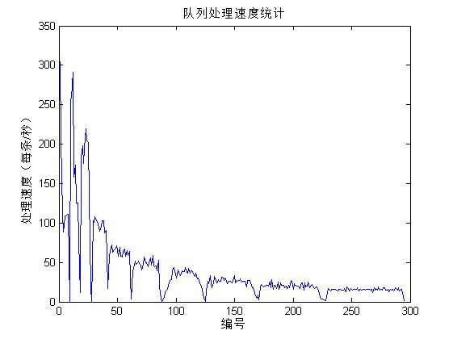
- 队列处理速度统计
分析该图，其每一个高峰段代表一个单位（具体数据详见附录1），可见第一组数据的处理速度有个高峰点，对应第一组的数据值如下：
- 第一组数据每秒处理量
时间 | 19:47:00 | 19:47:01 | 19:47:02 | 19:47:03 | 19:47:04 | 19:47:05 | 19:47:06 | 19:47:07 | 19:47:08
数据量/秒 | 304 | 205 | 112 | 89 | 109 | 109 | 111 | 111 | 1

模型求解
表1中数值与图中第一个高峰段对应，得出最大处理速度为304个/秒，即该队列每秒最多能处理304个数据。
再对该队列的数据按获取号码次数分类，进行统计，结果如下：
- 获取号码不同次数所对应的入队列总数
获取号码次数（） | 1 | 2 | 3 | 4
入队列总数（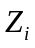） | 8570 | 1031 | 247 | 152（返回值）

采用分时购票相当于分散了请求量，减轻了同一时间段并发访问过大的问题。而排队方法避免了对车票直接造成死锁，但是该方法存在一定的弊端。当系统无法判断车票该给谁锁定，就会请求用户重试，可用户获取号码超过3次就会直接返回失败不进入队列，此时需要重新排队，意味着要等待更长的时间，这样真正急需车票的人就被排后了，给用户带来些许不便。
以上分析可知，当获取号码次数达到4次，并非能够进入队列，而是返回重新排队，存在一定的错误，所以由数学公式：
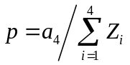 （1）
得错误率为： 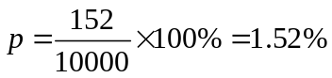

模型二：基于蒙特卡洛模拟的M/M/C//排队模型

模型建立
根据第一问火车票网站每秒的最大处理速度，和系统的错误率的计算结果，以及网站的日累计访问量数据，本文依照现行的网站分时策略，采用蒙特卡洛模拟的M/M/C//排队模型,对2013年1月17日的网站订票请求量数数据进行模拟^{[1]}，通过模拟得到了满足队列要求所需要的服务台数（即：原题目中所说的队列数）。

..............
顾客离去
.....
服务台1
服务台2
服务台3
顾客到达
顾客离去
顾客离去
- 排队模型示意图

火车票售票网站系统特征
火车票售票网站排队系统是一个随机服务系统，它的服务对象出行旅客，服务设备是系统后天，可以用旅客到达时间、售票窗口服务时间、系统容量和排队规则等参数描述。它具有如下特征：
- 旅客到达车站售票窗口是相互独立的,而旅客到达的时间间隔是随机的;
- 排队规则^{[2]}为遵从“先到先服务原则”的等待制，即旅客接受售票服务是需要等待时间的, 而旅客根据获取号码情况排队;
- 旅客在售票窗口接受购票服务的时间是相互独立的。
综上所述,可知旅客的到达时间间隔和售票窗口服务时间均服从负指数分布，因此售票窗口排队系统属于多服务台等待制^{[3]}M/M/C//的排队问题。

火车票售票网站分时策略
火车票网站的分时策略将全国的火车站的火车票起售时间划分为十个时间区域：8:00,9：00,10:00,11:00,12:00,13:00,15:00,16:00,17:00,18:00。再根据题中提供的队列数据，我们将队列产生的数据依照上述时间区域划分为两组：1-8组，18点之后数据；9-10组，15:00之前数据。依照不同时间区域的划分，对2013年1月17日火车票网站的订票请求量进行模拟^{[4]}。

蒙特卡洛模拟过程
运用蒙特卡洛模拟^{[5]}的动态仿真研究步骤一般包括数据采集与统计、模型确立、仿真模拟、结果分析。

1.数据采集与统计：
理论上讲，旅客访问量会形成泊松流。这次模拟针对普通综合业务窗口，假设各个服务器的服务效率是相同并稳定的。

2.M/M/C//排队模型的建立：
铁路车站售票窗口排队系统是典型的离散动态系统，由于每个旅客都存在确定的到达时间、开始服务时间和完成时间，因此可以用静态的思想来模拟售票窗口排队系统，从而建立排队模型。旅客到达时间间隔和售票窗口服务时间是该模型的概率输入量，售票窗口数量和旅客可接受等待时间是可控输入量，输出量为等待时间和停留时间。
M/M/C//排队模型程序流程框图：
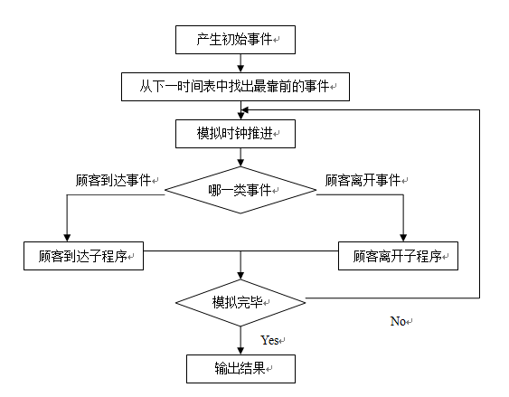
- 模拟主程序流程图
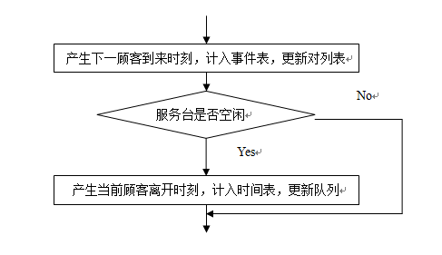
- 顾客到达子程序
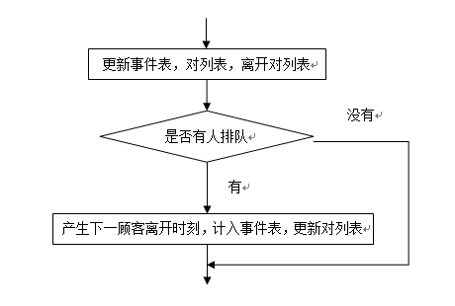
- 顾客离开子程
设有m个售票窗口，每个窗口相互独立工作，平均服务个数相同，单位时间内（以小时计）用户访问量为，单位时间内每个窗口服务旅客数为，则整个服务机构的平均服务率为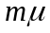。用户访问量服从参数的Poisson分布，在[0,t]时间内旅客访问量X(t)服从的分布为：
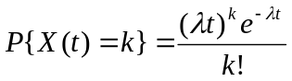 （2）
旅客买票的平均时间服从参数为的负指数分布，服务时间分布为
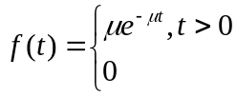 （3）
理论上已证明，当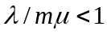时，系统存在平稳分布。令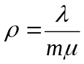，则系统的状态概率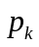可通过系统处于平衡时的K 氏代数方程求出。（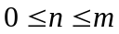时，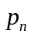表示n状态时系统内有n个窗口正在使用的概率；n>m时，表示m个旅客正在买票，其余n-m个旅客在排队等待的概率。）
对0状态有 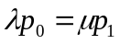，得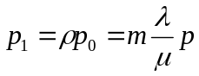；
对1状态有 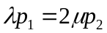，得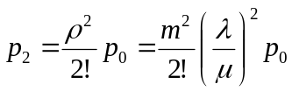；
……
对m-1状态有 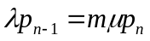，得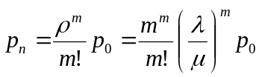
对m状态有 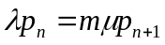，得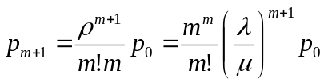;
……
对n+r-1状态有 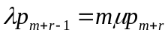，得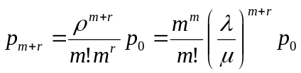；
……
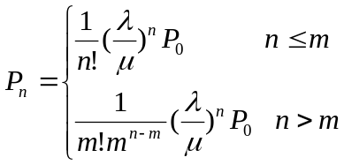 （4）
由正则性条件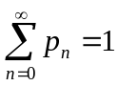，当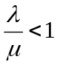时，有
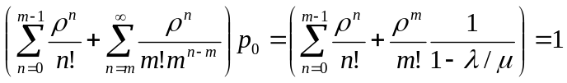
于是
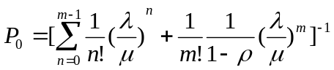 （5）
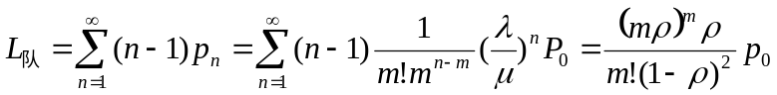 （6）
根据Little公式：
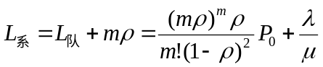 (7)
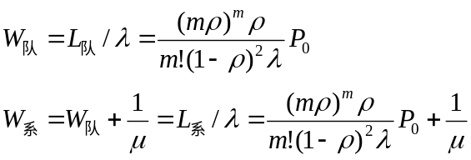 (8)

模型求解
通过现行的分时政策，我们将题中所给的数据按时间进行统计。我们知道，1-8组，即18时之后火车票售票网站的访问量急剧增加；同时，9-10组，即15时之前火车票售票网站的访问量只有18时的1/5。故进行模型求解时，我们将1-8组的18时之后数据为依据进行求解。
通过对数据进行统计，在1-8组数据中：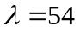，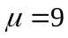，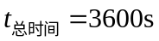，窗口数n，到达旅客数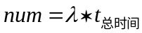，30min=1800s。
故所求最优结果如图所示（图中显示为n=4）：
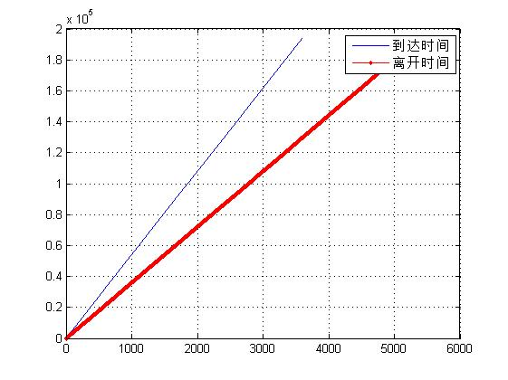
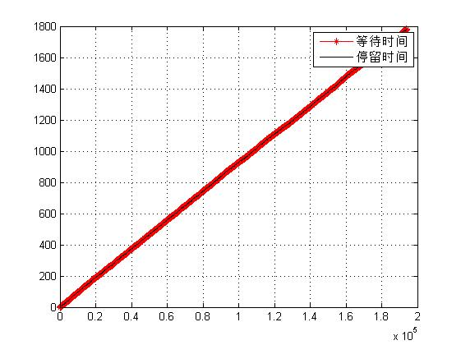

- 窗口数为4时的模拟结果
故求得结果如下表所示：
- 不同服务台数模拟结果
窗口数n | 平均等待时间(s) | 平均服务时间(s) | 最大等待时间(s) | 平均逗留时间(s)
1 | 9003.0133 | 0.1111 | 17993.2196 | 9003.1244
2 | 3587.7162 | 0.0554 | 7181.1095 | 3587.7716
3 | 1809.9318 | 0.0371 | 3614.8643 | 1809.9689
4 | 892.9747 | 0.0277 | 1781.7997 | 893.0024
5 | 359.7117 | 0.0222 | 724.0141 | 359.7339

由蒙特卡洛模拟的实验结果可知，当火车票售票网站的服务台数n=4时，则该队列可以满足票数为N，错误率小于0.1%以及队列排队的时间不超过30分钟的要求。

模型三：基于权重分析的模糊综合评价模型

权重分析

A. 建立评估因素集
本文通过提出初拟评估因素和筛选评估因素的方法建立评估因素集。主要利用因素分析法提出初拟评估因素，将评估因素按照评估对象本身的逻辑结构逐级进行分解，把分解出来的主要因素作为初拟评估因素。筛选评估因素主要利用集体经验法以个人经验为基础，集中若干有经验的专家学者对评估因素进行取舍，运用统计学方法对评估因素进行取舍。
本文利用以上两种方法拟出评估因素制成问卷，请求教师专家参与调查评估，评出各项因素的重要程度，统计出每项评估因素的重要程度，以百分比的形式来表达，确定评估因素集：
其中：
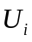继续分解为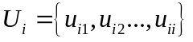
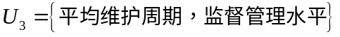
最终此评价模型的一级评价指标有3个，二级评价指标有11个，详见表4。
- 现行分时购票合理性综合评判表
评估项目 | 评估因素 | 评估等级权重 |  |  |  | 评估因素权重 | 评估项目权重
评估项目 | 评估因素 | V1 | V2 | V3 | V4 | 评估因素权重 | 评估项目权重
拥堵状况（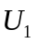） | 服务台数量（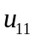） | 0.37 | 0.41 | 0.22 | 0 | 0.4 | 0.43
 | 系统平均等待队长（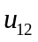） | 0.23 | 0.45 | 0.12 | 0.2 | 0.11 | 0.43
 | 顾客平均逗留时间（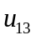） | 0.11 | 0.51 | 0.32 | 0.06 | 0.15 | 0.43
 | 顾客平均等待时间（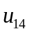） | 0.21 | 0.38 | 0.30 | 0.11 | 0.12 | 0.43
 | 系统繁忙概率（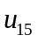） | 0.33 | 0.37 | 0.25 | 0.05 | 0.22 | 0.43
时间安排（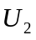） | 现代人的生活方式（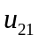） | 0.21 | 0.45 | 0.20 | 0.14 | 0.2 | 0.45
 | 大学生寒暑假返客流（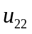） | 0.46 | 0.35 | 0.15 | 0.04 | 0.4 | 0.45
 | 节假日返客流（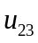） | 0.39 | 0.42 | 0.16 | 0.03 | 0.35 | 0.45
 | 上下班高峰期（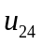） | 0.26 | 0.30 | 0.36 | 0.08 | 0.05 | 0.45
网站维护管理（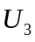） | 平均维护周期（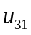） | 0.45 | 0.31 | 0.22 | 0.02 | 0.54 | 0.12
 | 监督管理水平（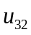） | 0.24 | 0.33 | 0.41 | 0.02 | 0.46 | 0.12

B. 建立判断集V
根据综合评估目标，采用定性标度，建立判断集V，即“合理，较合理，一般，不合理”四个等级作为评价现行分时购票策略合理性的等级程度。

C. 确定权重
针对各个不同评估因素，根据专家学者的经验知识对v1,v2,v3,v4这四个评估等级程度进行赋权，然后取其不同专家学者的调查结果进行加权平均作为四个等级的影响权重（详见表4），还有评估因素权重和评估项目权重。分别针对这三个评估项目，根据专家学者的经验知识，采用特尔斐法^{[6]}确定各个评估项目的评估因素的权重系数以及各个评估项目在评价目标中的权重系数（详见表4）

模糊综合评判模型

(1) 二级综合评判

A1. 一级评判
单因素判断矩阵与其权重向量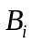进行“取小取大”的模糊合成运算^{[7]}，其结果即为的评估结果，以为例：
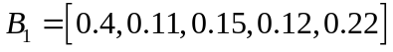
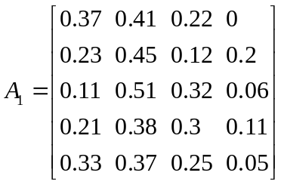
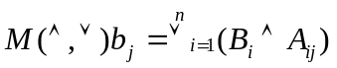 (9)
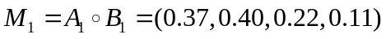
同理，可以计算出，的评价结果：
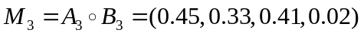

B1. 数据归一化处理
以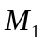为例，0.37+0.4+0.22+0.11=1.1
对其进行归一化: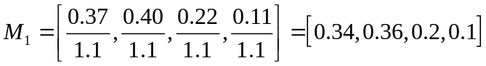
同理可得，
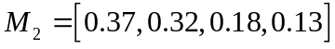
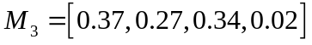

A2. 二级评判
根据一级评判的结果我们构造二级模糊综合评判的单因素判断矩阵D，评估项目权重矩阵: 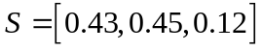
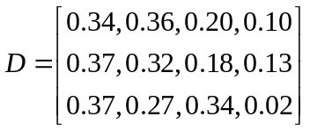
进行“取小取大”的模糊合运算：
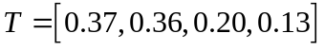

B2. 数据归一化处理
0.37+0.36+0.20+0.13=1.06
归一化处理，得到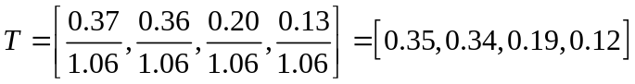

(2) 模糊评判结果
有上述计算结果可知，现行分时购票策略合理性综合评判中“合理”的占35%，“较合理”的占34%，“一般”的占19%，“不合理”的占12%，根据最大隶属度原则，得出现行分时购票策略的模糊综合评价^{[8]}的结果是“合理”。

不完全层次分析模型

(1) 建立分析层
根据以上的问题分析，我们将全天8点到18点的时间段均分，根据影响网站售票服务的各因素与售票时间段的关系，建立不完全层次分析模型，通过计算得出各时间段的权重大小，来确定全天各时段哪段时间放票更密集，从而优化分时放票策略来满足人们购票需求，其不完全层次分析算法基本结构图如下;
军事力量
军事力量
军事力量
售票时间分配
现代人的生活方式
大学生寒暑假返客流
节假日返客流
8点
10点
12点
14点
16点
18点
目标层
方案层
准侧层
- 不完全层次分析算法基本结构图

（2）根据以上的分析，我们建立了如下成对比较矩阵
假设要比较某一层的个因素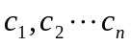对上一个因素s的影响，取两个因素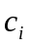和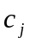，用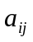表示和对s的影响之比，全部比较的结果可用成对比较矩阵：
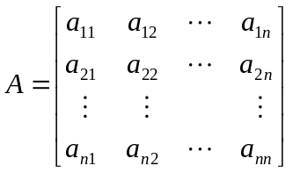，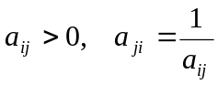 (10)

（3）一致性检验及权重向量的确定
成对比较矩阵通常不是一致阵，为了能用它的最大特征根的特征向量作为被比较因素的权向量，其不一致程度需要控制在一定的范围内。计算方法如下：一致性指标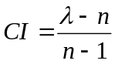；一致性比率为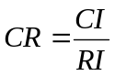;本文中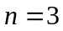，对应的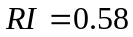.
当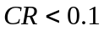时，认为矩阵的不一致程度在容许的范围内。其中最大特征根的特征向量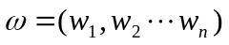即为相应的权重向量。

（4）不完全层次分析模型的求解

A. 确定准则层对目标层的权重向量
A=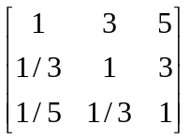,=3.0384，权重向量为w=（0.6371，0.2573，0.1048）

B. 确定方案层对准则层的权重向量
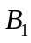=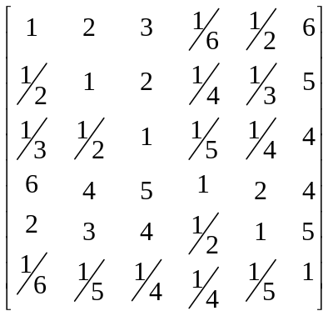,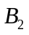=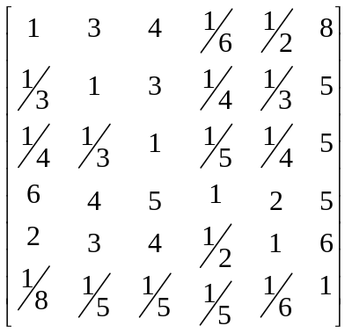，
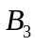=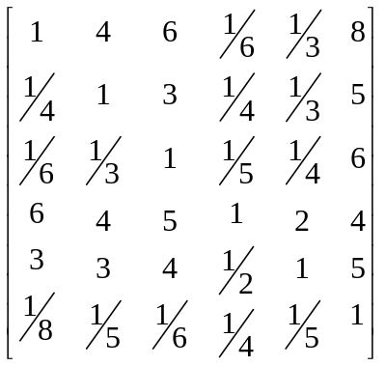
求解结果如下：
- 不完全层次分析算法主要指标
矩阵 | 特征值 | 一致性指标CI | 随机一致性指标RI | 一致性比率CR | 权重向量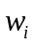
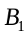 | 3.0385 | 0.01925 | 0.58 | 0.033<0.1 | （0.6370，0.2583，0.1047）
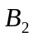 | 3.0649 | 0.03245 | 0.58 | 0.016225<0.1 | （0.6491，0.2790，0.0719）
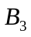 | 1.0936 | 0.02345 | 0.02 | 0.00091<  0.1 | （0.6931，0．2461，0.0792）

由上表中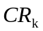<0.1可知矩阵、、都通过了一致性检验。

C. 确定影响因素的权重向
组合权重：
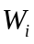=(0.63700.6370,0.25830.6370,0.10470.6370,0.64910.2583,0.27900.2583, 0.07190.2583)
=（0.4058,0.1677,0.1645,01047,0.0721,0.0667）

CR=(0.019250.6370+0.032450.2583+00.1047)/(0.580.6370+0.580.2583+00.1047)=0.03976<0.1,通过了组合一致性检验。

D. 各因素对售票时间分配影响强弱排名
由上述组合权重可知，各因素对售票时间分配的影响程度由强到弱依次为：
- 售票时间的影响权重
0.4058 | 0.1677 | 0.1645 | 0.1047 | 0.0721 | 0.0667
18点 | 12点 | 10点 | 8点 | 16点 | 14点

由排名结果可以得出,放票时间在18点的权重最大，所以该时间段的放票时间应该稍作调整，使其在该段时间的放票时间更为密集，其次是12点这一区段，我们也应稍增加其放票时间区段，而对于放票时间区段权重最少的是14点，所以我们可以将这一区段剔除，划分在别的时间区段增加放票。最后经过直观定性的调成，我们拟出以下优化的分时放票策略：8点，10点，12点，13点，16点，17点，18点。

E. 优化后的分时策略计算
将原有的分时策略优化后，我们可以在新的分时策略下得到排队系统的参数值。在调整之后的排队系统参数值为：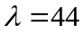，，，窗口数n，到达旅客数，30min=1800s。
- 不同服务台数模拟结果
窗口数n | 平均等待时间(s) |  | 平均服务时间(s) |  | 最大等待时间(s) |  | 平均逗留时间(s)
窗口数n | 旧 | 新 | 旧 | 新 | 旧 | 新 | 旧 | 新
1 | 9003.0133 | 6985.7120 | 0.1111 | 0.1110 | 17993.2196 | 13985.9972 | 9003.1244 | 6985.823
2 | 3587.7162 | 2589.0898 | 0.0554 | 0.0554 | 7181.1095 | 5179.3907 | 3587.7716 | 2589.1452
3 | 1809.9318 | 1133.9011 | 0.0371 | 0.0370 | 3614.8643 | 2274.4074 | 1809.9689 | 1133.9381
4 | 892.9747 | 403.5506 | 0.0277 | 0.0278 | 1781.7997 | 814.2227 | 893.0024 | 403.5784
5 | 359.7117 | 0.8590 | 0.0222 | 0.0222 | 724.0141 | 4.2605 | 359.7339 | 0.8812
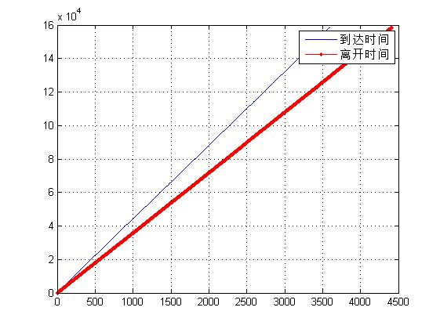
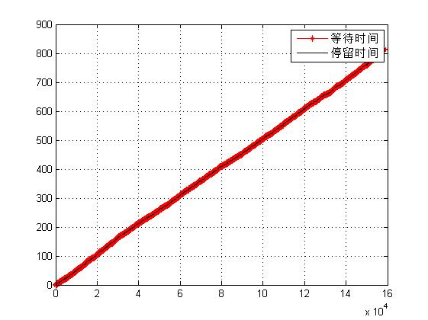
- 火车售票网站的访问量
通过对优化分时策略前后平均等待时间、平均服务时间、平均逗留时间以及最大等待时间的对比，我们可以发现：上述指标在优化后的分时策略较未优化的分时策略时的降低了不少，但是仍然需要4个服务台才能形成满足要求的队列。

模型评价
  - 模型的优点
- 仅采用数理统计的方法对已知数据进行统计得出结论，方法简单明确，操作简单。
- 采用基于蒙特卡洛模拟的单队列多服务台的排队模型，将火车购票的排队系统直观的准确的计算出来。
- 模糊综合评价模型，利用因素分析法和集体经验法结合特尔斐法拟出了评估因素集，确定了权重系数，通过判别集较为合理直观的对现行网站分时购票的策略进行综合评价。
- 模糊综合评价模型，所用到的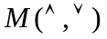“取小取大”合成模型较适合此类综合评价问题。
  - 模型的缺点
- 简单的数理统计知识进行求解，过于简单的方法，使得结果的可信度降低。
- 蒙特卡洛模型，其产生随机数的随机性过大，不能准确的与实际生活中火车票售票规律相符合，使得结果存在偏差
- 层次分析法，人为主观因素的作用较大，判断的结果比较粗糙，不适用于精度要求较高的问题。

建议
  - 系统性能分析
    - 系统界面美观互动
票务管理系统是一套先进的管理模式，其实实施要取得成功，必须要有强大的技术工具支持，包括流行使用的Ajax技术，JavaScript技术，Asp.net^{[10]-[12]}与数据库等技术。在界面方法，使用少流量的传输，减少带宽。可以使用户在浏览页面的时候，能够快速查找需要信息或内容。另一方面就是使用Ajax无刷新技术，能够定时自动刷新最新动态数据，系统能够自动抓取数据，进行分析。
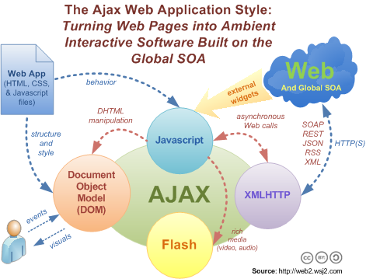
- Ajax互动示意图
Ajax可为HTTP通信模型提供很好的解决方案，它在客户端异步轮询服务器端事件。服务器事件依次排列在待处理队列中，根据轮询时间隙依次传送到浏览器，这样24模拟服务器发起的通信，在轮询时间隙间进行实时消息传递。因此，仅仅依靠Ajax,系统还不能实现真正的实时通信。HTML 5 WebSocket代表的是Comet和Ajax推进HTTP通信新一轮的尝试。HTML5 WebSocket规范中定义，在服务器和浏览器之间运用单socket双向传输来pull和push信息。它不仅可以改善比Ajax轮询更高的方法，并且能够防止Comet中存在可移植和连接。到现在为止，推动web双向实时通信的主要机制是HTML 5WebSocket。要通过Ajax来模拟服务器端起始的通信就需要轮询机制，而这一机制不顾应用的状态改变盲目检查更新，结果就是CPU周期和内存毫无必要地过早或者太晚侦测服务器的更新，客户和服务器两端的资源利用状况因此都相当差劲。所以，传统的Ajax应用必须根据服务器上事件的发布率不停地调整轮询时间隙的长短，才能改善各个请求的准确度。另外，高频率轮询会加重网络承载，拖累服务器；低频率轮询又会错过更新和传送一些失去时效的信息。无论哪种情况，消息传递过程都无法避免传输延时。短间隙轮询开销很大，需要大量服务器资源来支持。
    - 系统访问速度性能的改进
网站的访问速度的快慢给予用户体验是不同的。推广优化是网站一直要达到的目标，网站访问速度方案实施应当做到如下几步：
通常来说，系统初次编写完成的代码中，或多或少都不符合正式规范，都存在很多漏洞和垃圾代码。有不少破坏SEO搜索优化的字符或代码存在于自然源码中，比如一些标点符号、空格符、回车符、重复的table标签、重复的A、B、P标签或DIV标签等等，另外还有一些要及时的清掉多余的冗余代码。因为以上代码可能会使浏览器负担增加，使文件的大小体积增大，这样直接或间接影响了浏览速度。所以，精简网页代码，尽可能缩减页面大小，使首页和其他页面大小保持在少于50K，才有利用访问时加载速度得到了提高及访问速度。
第一、避免重定向(Avoid Redirects)
比如当输入http://www.XXX.com/时服务器会产生一个301服务器自动转向http://www.XXX.com/，通过浏览器的地址栏就能明显看得出来。像这样的重定向25自然也是要消耗很多时间的。比如有些是将所提交的网址再跳转到另一个指定的地址空间时，同时也是会消耗等待时间，服务器自然就会产生了一定的开销及负担。上面所提到的只是一个举例，因为发生重定向的原因还有很多，每一次的重定向，都会产生一次web请求，对服务器也同时产生一定的影响，所以应该尽可能地减少。
第二、尽可能的减少HTTP向服务器的请求次数(Make Fewer HTTP Requests)，客户端向服务器所提交的http请求是需要对网络产生开销的，尽量减少请求数自然而然地就可以提高网页浏览速度。通常将合并js，css(页面中所使用到的js和css文件分别对它们进行合并)以及css sprites和Image maps等。因为有些网站的首页访问量实在是大得惊人，这样的做法是可以减少两个HTTP请求数。而实际上，国内很多大型的门户网站，都是使用这样的做法。尽量地使用同一背景，常用的是将图片作为背景，然后用background-position就可以设计出平铺的效果。自然可以减少请求数，提高访问速度。
第三、使AJAX缓存(Make Ajax Cacheable)
Ajax还是需要进行清除缓存的，在进行ajax请求的时候一般还要加一点时间戳去，就是为了避免它缓存，这个是无法避免的。就算Ajax是动态产生的，并且只能对一个用户起作用的话，他们也一样可以被缓存。
  - 系统安全性的提高
系统安全主要的问题是对数据库、操作系统和服务器等系统安全问题的解决，组建监控机制和网络检测，从而建立安全系统平台，起到保护主机资源的作用，妨碍不合法接近的机会和恶意的攻击，及时地探查系统和数据库安全，有效对着黑客使用系统安全缺点向系统的攻击。
一方面由于WEB应用的开放性，随着Web应用程序的增多，这些Web应用程序^{[13]}所带来安全漏洞越来越多，而且这些漏洞均是应用层或者说是代理层面的安全问题，通过传统的网络安全设备无法识别，这也是导致大量网站用户信息泄露的最主要原因之一。
另一方面受利益的驱使，黑客活动较为猖獗，被用来对付黑客工具也就越来越多、而且这种攻击已经由简单的黑盒扫描渗透转向模块代码分析，源代码白盒分析等层面进行挖掘漏洞，若应用层面得不到有效的安全控制将导致非常严重的后果。
一、访问控制：针对用户及恶意攻击者访问信息时进行有效地控制，对于正常请求允许访问，对于恶意请求应及时进行阻止；针对票务系统的开发，要分权限进行对数据库的访问与控制。查看权限的身份，修改的身份，以及添加数据等权限，做到各斯其职。
二、信息保护：针对于恶意攻击者进行敏感信息访问时应及时保护；
三、安全审计：对业务系统的运行应具备安全审计功能；
四、数据库应用安全：应针对数据库系统进行安全检查，对数据库的操作行为应进行安全监控。
五、软件容错：应用系统及数据库在上线前后及更新时应做好安全性测试，减少系统存在漏洞的可能性，避免有漏洞的系统对外发布。
    - 保证数据库安全的策略
第一、确保网络系统^{[14]}的安全
数据库都是应用在网络系统的外环境及其基础之上的，数据库安全的第一道屏障就是网络系统的安全，网络系统的作用及支持使得数据库系统充分地发挥了其强大作用，数据库系统的用户都是要通过网络系统才能对数据库的数据进行访问。从安全技术的角度上来看，我们现在所用的网络系统层次安全防范技术大致上可以分：入侵检测、网络防火墙、协作式入侵检测技术、数字签名与认证等这几种。
第二、数据库管理系统的安全^{[15]}
为了能够更好的去对付这些威胁，使用网络保护和操作系统是远远不够的，由于数据库和别的系统的结构是不一样的，所有权限可以在同一时间可分享不超过指定的范围。对安全的需求是更广泛、更严格的要求，在计算机、外围设备、网络和通信设备的物理保护，防止一些偷窃或非法进行访问等等一些敏感的数据，包括用户的帐号、密码和其他信息，确保一致性和数据的完整性。
第三、确保操作系统的安全
数据库系统提供安全保障，避免受到损害,而操作系统是一个大数据库系统平台。安全控制手段是和隔离控制手段接近,关于信息的加密和审计的使用移动摄影。主要安全技术包括：操作系统安全政策,数据安全和安全管理的对策等等。要是数据库管理信息系统的安全机制达到非常的强大，那么数据库管理信息系统的安全性能就会相对比较好。
    - 理想的网络数据库安全防护：
首先是外围层的安全。Web服务器与操作系统以及应用服务器的安全；其次就是数据库核心层的安全，即数据库自身的安全。最后是要考虑保障数据库安全的
具体步骤与措施：
1、重要数据加密。为了避免一些明文的出现，要尽量地去使用数据库加密，一般我们所采取的方式是库外口密，密钥管理不复杂，通过借用文件加密的密钥的管理方法就OK。不过在数据块纳入数据库保存时，必须对数据结构进行完整性约束，可能处理后的数据超出约束范围，于是必须在加密算法中或数据库系统中修改，在概念模式与存储模式间，通常都会增加一个数据的加密模式，就是先把要它进行解密处理的数据加密模式的位置，再进行对描述数据存储的物理结构使用存放的物理数据，或者对存储的数据进行加密处理等等。
2、加强用户身份验证，目前最常见的一种网络攻击模式，就是通过窗体身份验证网络应用程序里面所存在的漏洞，从而可以去获取存储在数据库中的用户验证密码。为了避免用户密码在数据库中以明文形式存储，可以通过使用带有salt值的单向密码哈希值，这样就可以减轻字典攻击所带来的威胁。
3、需要有规范和完善的网络系统安全制度和故障应急处理流程，防止由于某种制度的不足带来的一些风险；必须去规范管理人员的操作流程，避免人为的失误操作，可以减少人为错误，从而可以有效地去提高故障应急处理速度，最终可以缩短故障处理时间。
4、数据库恢复与备份。只是利用网络信息办公的企业，它的信息系统可能会丢失数据，因为受到破坏，于是数据库的恢复技术就是将数据库从错误的状态恢复到某一个已经知道的不错误状态的功能。在实现恢复功能的时候，目前比较流行的主要技术有：数据转储技术、数据库镜像、登记日志文件。

参考文献
[1]佟岩.多服务台单队列模型中用户等待时间的计算[A].第九届中国青年信息与管理学者大会论文集.2007年.
[2]陈学松,曹炬,方仍存.视频点播系统中基于流行度的排队分析研究[J].计算机工程与科学.2004年11期.
[3]邓寿年, 姜培华, 何 广.基于MATLAB的多服务台排队系统的计算机模拟[A].安庆师范学院学报.2011年8月03期.
[4]温录亮，莫平，彭俊浓，蔡藩.校园卡充值系统的建模与仿真[A].嘉应学院学报.2012年5月05期.
[5]王海永.单服务台有限队列模型的蒙特卡洛模拟[J].现代商业,2010,(12):160-161.
[6]刘宇泰,潘光友,刘克刚等.应用性科研成果综合评价的模糊数学方法研究[J].昆明理工大学学报(理工版),2006,31(6):101-106.DOI:10.3969/j.issn.1007-855X.2006.06.024.
[7]庞彦军, 刘开第, 刘 军.模糊数学中“取大取小”运算引发的问题[A].系统工程理论与实践.2001年9月09期.
[8]胡建平, 魏 建, 杨宗栋, 周 洁.模糊综合评判法在教师教学质量评估中的应用[A].上海工程技术大学学报.2005年3月01期.
[9]冯心伟.中山学院学生火车票预订管理信息系统的设计与实现[M].2012年6月.
[10]刘宏峰.ASP.NET网络程序员指南[J]，北京:科学出版社，2001.7.
[11]金雪云，焦桂英.ASP.NET高级开发技术与范例[M].北京：电子工业出版社，2002.3:78-120.
[12]周海刚.ASP.NET程序设计项目教程[J]北京邮电大学出版社2008年10月.
[13]孟宪虎，张延军.开发.Web应用程序的可靠性和安全性探讨[J]计算机工程与应用,2001.5:39-87
[14]周海刚.网络安全技术基础[J].北京:清华大学出版社，2004.
[15]邵佩英.数据库安全应用服务器的研究与实现［J］.软件学报，2001,5.

附录
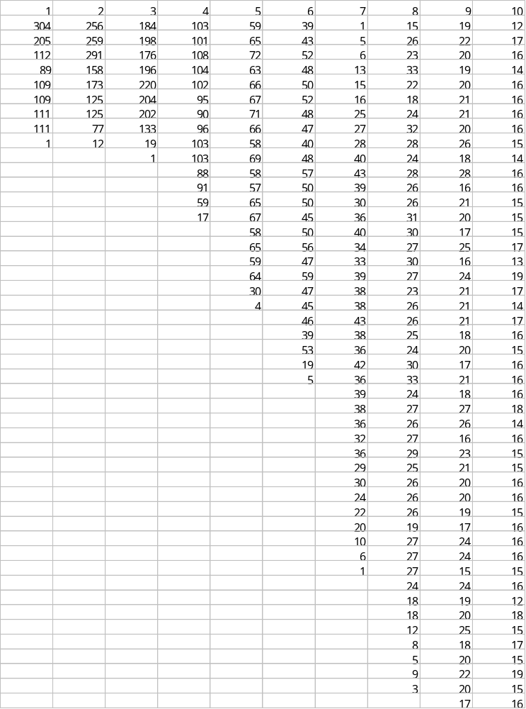1.队列分为10组所得每秒处理数据量
2网站日累计访问量模拟过程
clc;clear;close all;
Total_time=3600;
N=1000000000;
lambda=54;
mu1=9;
m=1;
mu=mu1*m;
arr_mean=1/lambda;
ser_mean=1/mu;
arr_num=lambda*Total_time;
event=[];
events(1,:) = exprnd(arr_mean,1,arr_num);
events(1,:) = cumsum(events(1,:));
events(2,:) = exprnd(ser_mean,1,arr_num);
len_sim = sum(events(1,:)<= Total_time);
events(3,1) = 0;
events(4,1) = events(1,1)+events(2,1);
%其肯定被系统接纳，此时系统内共有%1个顾客，故标志位置1
events(5,1) = 1;
%其进入系统后，系统内已有成员序号为1
member = [1];
for i=1:arr_num
A=rand(1);
if A>0.01
for i = 2:arr_num
%如果第i个顾客的到达时间超过了仿真时间，则跳出循环
if events(1,i)>Total_time
break;
else
number = sum(events(4,member) > events(1,i));
%如果系统已满，则系统拒绝第i个顾客，其标志位置为0
if number >= N+1
events(5,i) = 0;
%如果系统为空，则第i个顾客直接接受服务
else
if number == 0
%器等待时间为0
%PROGRAMLANGUAGEPROGRAMLANGUAGE
events(3,i) = 0;
%其离开时刻等于到达时刻与服务时间之和
events(4,i) = events(1,i)+events(2,i);
%其标志位置为1
events(5,i) = 1;
member = [member,i];
%如果系统有顾客正在接受服务，且系统等待队列未满，则第i个顾客进入系统
else len_mem = length(member);
%其等待时间等于队列 中前一个顾客的离开实践课减去其到达时刻
events(3,i)=events(4,member(len_mem))-events(1,i);
%其离开时刻等于队列中前一个顾客离开时刻加上其服务时间
events(4,i)=events(4,member(len_mem))+events(2,i);
%标识位表示进入系统后，系统内共有的顾客数
events(5,i) = number+1;
member = [member,i];
end
end
end
end
else
break
end

end
%仿真结束时，进入系统的总顾客数
len_mem = length(member);
d=sum(events(3,:));
d1=d/arr_num;
d2=sum(events(2,:));
d3=d/arr_num;
%******************************** %输出结果%******************************
stairs([0 events(1,member)],0:len_mem);
hold on;
stairs([0 events(4,member)],0:len_mem,'.-r');
legend('到达时间','离开时间');
hold off;
grid on;
%绘制在仿真时间内，进入系统的所有顾客的停留时间和等待时间曲线图（plot：绘制二维线性图）
figure;
plot(1:len_mem,events(3,member),'r-*',1: len_mem,events(2,member)+events(3,member),'k-');
legend('等待时间','停留时间');
grid on;

3. 不同服务台数的模拟结果
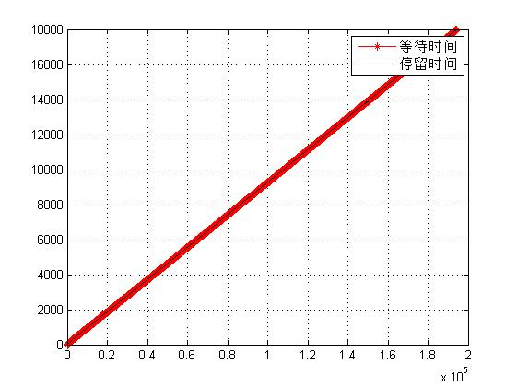
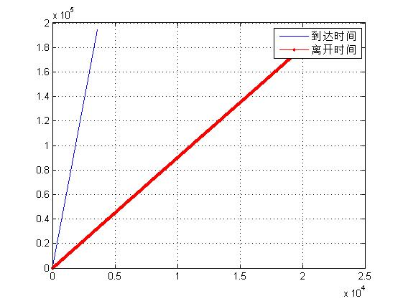
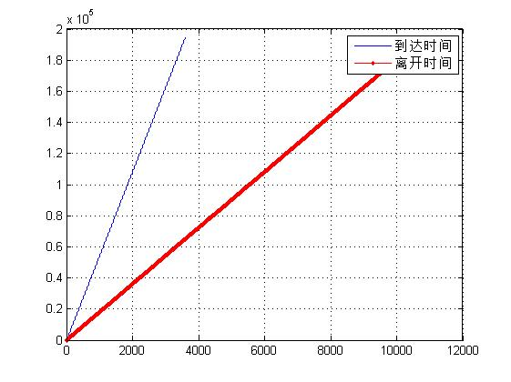
- 1台服务器的模拟结果
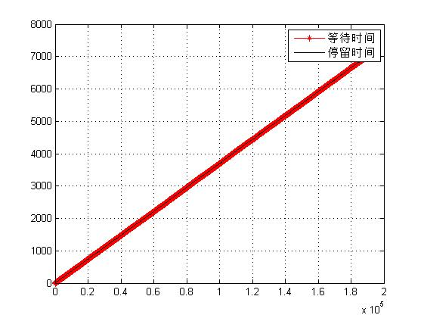
- 2台服务器的模拟结果
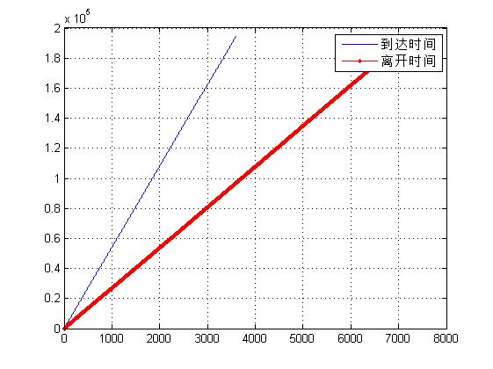
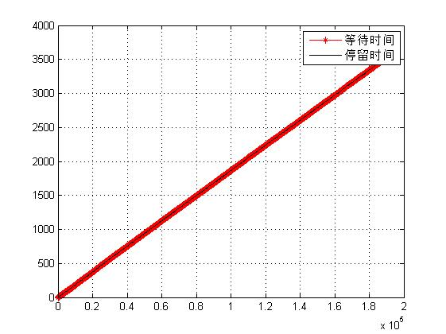
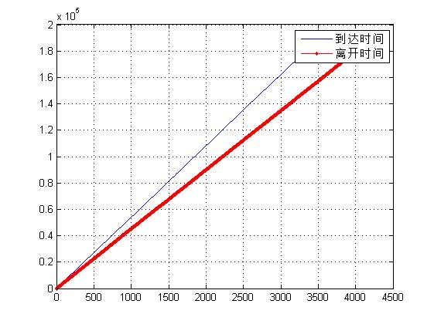
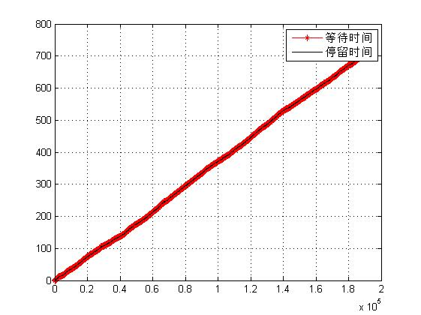
- 3台服务器的模拟结果

- 5台服务器的模拟结果

